工程数学第 3 次实验报告

实验名称： 矩阵的基本运算1
姓 名： 薄劲阳
专 业： 计算机科学与技术
学 号： 2020115025

一、实验目的
掌握矩阵的常见仿真运算
二、实验内容及设备
1.实验内容：
（1） 实现求一个输入的3*3矩阵对角线元素之和
（2）自己设定两个矩阵的行数和列数，随机为两个矩阵填入数字，判断下矩阵的相乘条件，如能相乘，则计算出相乘结果。
三、程序代码
- #include <iostream>
- #include<cstdlib>
- #include<ctime>
- #include<cstring>//memset函数
- using namespace std;

- void matrixAdd();//3*3矩阵对角线元素之和
- void matrixMultiply();//任意两个矩阵相乘
- void matrixPrint(int *matrix, int row, int column); //矩阵输出——二维数组传二重指针

- int main(void) {

- matrixAdd();
- matrixMultiply();

- return 0;
- }

- void matrixPrint(int *matrix, int row, int column) {
- for (auto i = 0; i < row; i++) {
- for (auto j = 0; j < column; j++) {
- cout << *(matrix + i * column + j) << " ";
- }
- cout << endl;
- }
- }

- void matrixAdd() {
- int matrix[3][3];

- cout << "请输入一个3 x 3型矩阵" << endl;
- for (auto i = 0; i < 3; i++) {
- for (auto j = 0; j < 3; j++) {
- cin >> matrix[i][j];
- }
- }

- //计算对角线元素之和
- int sum = matrix[0][0] + matrix[1][1] + matrix[2][2]+matrix[0][2] +matrix[2][0];
- cout << "您输入的3x3型矩阵对角线元素之和为" << sum << endl;

- return;

- }

- void matrixMultiply() {
- int row1 = 3, column1 = 4, row2 = 4, column2 = 2;
- int matrix1[row1][column1], matrix2[row2][column2]; //matrix1为3x4型矩阵 matrix2为4x2型矩阵

- //随机生成矩阵
- srand((unsigned)time(NULL));//随机数种子生成
- //matrix1矩阵随机生成
- for (auto i = 0; i < row1; i++) {
- for (auto j = 0; j < column1; j++) {
- matrix1[i][j] = rand() % 10;
- }
- }
- //matrix2矩阵随机生成
- for (auto i = 0; i < row2; i++) {
- for (auto j = 0; j < column2; j++) {
- matrix2[i][j] = rand() % 10;
- }
- }
- //随机生成矩阵输出
- cout << "matrix1矩阵为" << endl;
- matrixPrint(*matrix1, row1, column1);
- cout << "matrix2矩阵为" << endl;
- matrixPrint(*matrix2, row2, column2);
- //判断两个矩阵能否相乘
- if (column1 == row2) {
- cout << "两个矩阵能够相乘" << endl;
- }

- //矩阵相乘
- int matrix3[row1][column2];
- memset(matrix3, 0, sizeof(matrix3)); //memset函数——将矩阵的所有元素初始化为零

- for (auto i = 0; i < row1; i++) {
- for (auto j = 0; j < column2; j++) {
- for (auto k = 0; k < column1; k++) {
- matrix3[i][j] += matrix1[i][k] * matrix2[k][j]; //A(ik)*B(kj)
- }
- }
- }

- cout << "matrix3矩阵为" << endl;
- matrixPrint(*matrix3, row1, column2);

- }

四、代码分析
- 3*3矩阵对角线元素之和——主对角线元素以及副对角线元素之和
- 矩阵随机生成——随机数种子、rand（）函数
- 矩阵能够相乘的前提条件——第一个矩阵的列数等于第二个矩阵的行数
- 矩阵相乘
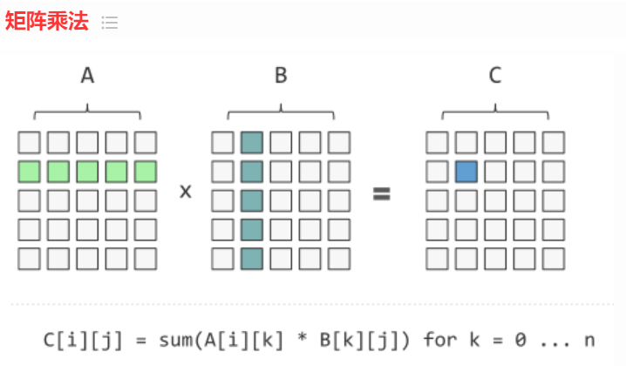
五、数据输入与运行结果
- 测试1
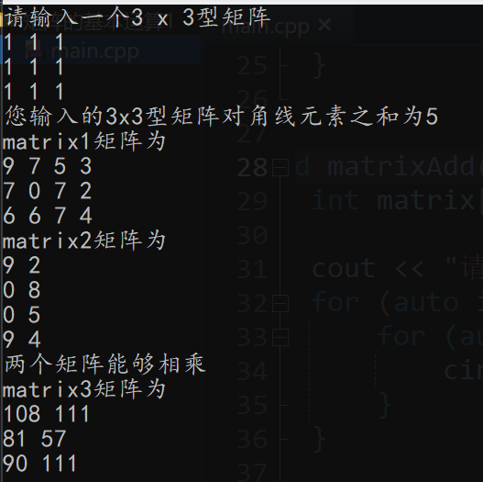
- 测试2
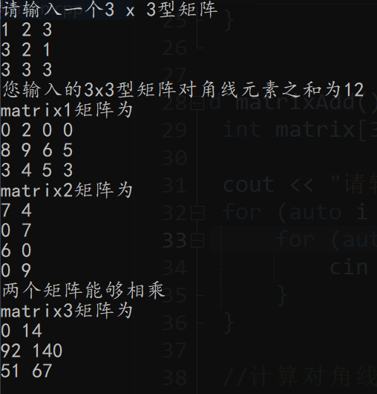
- 测试3
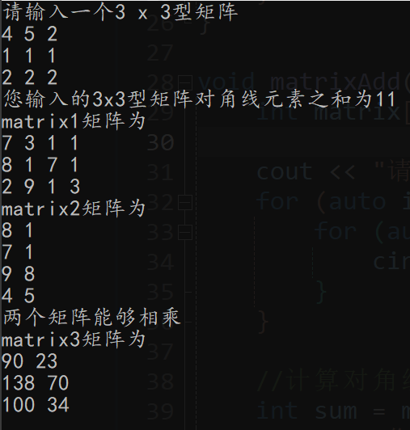

六、总结
- 矩阵相乘的本质
- Memset函数用于数组赋初值
- 二维数组作为函数参数如何传递及如何在函数中访问数组元素

